Засідання 6 (лютий)
Виклики дистанційної освіти. Оцінювання навчальних досягнень учнів на уроках англійської мови.
Кобець Олена (112М гр.)
ДИСТАНЦІЙНЕ НАВЧАННЯ: ПРОБЛЕМИ, ПОШУКИ, ВИКЛИКИ
Актуальність проблеми. На сучасному етапі відбуваються кардинальні зміни в способах поширення та використання інформації, що зумовлюють еволюцію освітніх технологій, сприяють активному впровадженню дистанційного навчання як одного із напрямків реформування освітньої системи України.
У наш час дистанційне навчання набуває все більшої популярності. Адже пандемія COVID-19 і війна унеможливили очне навчання, тому дистанційне навчання стало єдиною доступною формою в системі освіти. Дотепер дистанційне навчання було камерною формою, зазвичай, для дорослих людей або здобувачів освіти, які прагнули поглибити та покращити свої знання й уміння у певній галузі освіти.
Дистанційне навчання – це не альтернатива очному навчанню. Безумовно, учні мають ходити до школи, навчатися, розвиватися, спілкуватися, соціалізовуватися тощо. Проте трагічні події в нашій країні внесли свої корективи у навчально-виховний процес для школярів, студентів і учителів.
Дистанційне навчання потребує забезпечення постійної комунікації та зворотного зв’язку усіх учасників навчального процесу. Учителі мають пояснювати навчальний матеріал за допомогою цифрових технологій, контролювати виконання завдань та допомагати в їх розв’язанні тощо. Тому сучасні педагоги мають якнайшвидше оволодіти методикою дистанційного навчання, яка зараз активно розвивається.
Аналіз останніх наукових праць. Дослідження проблем дистанційного навчання відображено у працях багатьох науковців. Аналіз наукових джерел свідчить, що більшість дослідників відзначають певне різноманіття принципів організації, побудови та реалізації дистанційного навчання (В. Биков, Д. Богоявленська, А. Іванніков тощо). Окремі аспекти щодо змісту та організації дистанційного навчання досліджували К. Власенко, В. Гура. Основні вимоги до дистанційної освіти розкрито у працях М. Карпенка, Є. Рибалко та ін.
У галузі психології використання технологій дистанційного навчання у навчально-виховному процесі зроблено значний вклад такими науковцями, як М. Смульсон, В. Моляко, Н. Чепелєва, Л. Карамушка та ін.
Проблемам з питань розвитку дистанційної освіти присвячені роботи багатьох зарубіжних науковців, таких як Р. Деллінг, Д. Кіган, А. Кларк, Дж. Коумі, М. Мур, Г. Рамблє, М. Сімонсон, М. Томпсон тощо.
Аналіз останніх досліджень і публікацій, в яких започатковано розв’язання проблеми дистанційного навчання, свідчить, що сучасні науковці висвітлюють різнопланові напрями її формування, приділяють значну увагу проблемі упровадження дистанційних технологій у навчально-виховний процес.
Виклад основного матеріалу. Дистанційне навчання в сучасному розумінні сформувалося порівняно нещодавно і тому, беручи до уваги цю новизну, воно орієнтується на передовий педагогічний і методичний досвід, акумульований різними освітніми інституціями світового простору, на застосовування новітніх і оперативних інформаційно-педагогічних технологій, що окликаються на запити сучасної освіти та соціуму в цілому.
Дистанційне навчання – одна із форм навчання, яка виникла й удосконалювалася разом із розвитком інтернет-технологій, і на сьогодні має чіткі характерні ознаки, принципи і певні методичні напрацювання.
Дистанційне навчання та освіта із застосуванням дистанційних освітніх технологій набуває все більшого поширення в Україні і здобуває власних рис.
Успішній реалізації дистанційного навчання в Україні істотно сприяє державна політика України. За роки незалежності була створена ціла низка законів щодо інформатизації суспільства, зокрема Державна національна політика «Освіта» (Україна ХХІ століття), Закон України «Про Національну програму інформатизації», Указ Президента України «Про заходи щодо розвитку національної складової глобальної інформаційної мережі Інтернет та забезпечення широкого доступу до цієї мережі в Україні», «Концепція розвитку дистанційної освіти в Україні», «Положення про дистанційну форму здобуття повної загальної середньої освіти». В Законі України «Про освіту» дистанційне навчання визначено як одну із форм сучасного навчання, разом з очною, заочною та екстернатною. «Положення про дистанційну форму здобуття повної загальної середньої освіти» та «Концепція розвитку дистанційної освіти в Україні» регулюють права та обов’язки учасників навчального процесу.
На основі системного аналізу означених тлумачень, можемо зробити висновок, що більшість дослідників, у визначенні «дистанційне навчання» вирізняють та науково аргументують такі його складові, як: навчання у паралельній (синхронній) та неодночасній (асинхронній) формі; елементами навчального процесу є: організаційні форми, зміст, цілі, засоби навчання, методи; суб’єкти навчання; засоби ІКТ.
Ми будемо керуватися визначенням дистанційного навчання, запропонованим у новому «Положенні про дистанційну форму здобуття повної загальної середньої освіти», затвердженому наказом МОН від 8 вересня 2020 року №1115: «дистанційне навчання – організація освітнього процесу (за дистанційною формою здобуття освіти або шляхом використання технологій дистанційного навчання в різних формах здобуття освіти) в умовах віддаленості один від одного його учасників та їх як правило опосередкованої взаємодії в освітньому середовищі, яке функціонує на базі сучасних освітніх, інформаційно-комунікаційних (цифрових) технологій». Це Положення також визначає механізм забезпечення здобуття повної загальної середньої освіти за дистанційною формою, а також використання технологій дистанційного навчання під час організації здобуття освіти за різними формами в закладах освіти, які забезпечують здобуття повної загальної середньої освіти. У ньому зазначено і про урахування інтересу учнів під час дистанційного навчання, зокрема:
• організація освітнього процесу має забезпечувати регулярну та змістовну взаємодію учителів з учнями;
• під час дистанційного навчання мають створюватися умови для забезпечення повноцінної участі в освітньому процесі осіб з ООП з обов’язковим урахуванням індивідуальної програми розвитку;
• заклад освіти забезпечує регулярне відстеження результатів навчання учнів, а також за потреби надання їм підтримки в освітньому процесі;
• організація освітнього процесу обов’язково здійснюється з дотриманням вимог щодо захисту персональних даних, а також санітарних правил і норм щодо формування розкладу навчальних занять, вправ для очей та постави, безперервної тривалості навчальної діяльності з технічними засобами навчання, часу для виконання домашніх завдань тощо.
• для учнів, які не можуть взяти участь у синхронному режимі взаємодії з поважних причин, заклад забезпечує використання інших засобів комунікації, доступних для учнів – телефонного, поштового зв’язку тощо.
Дистанційне навчання передбачає доступ до Інтернету, технічне забезпечення (комп’ютер, ноутбук, планшет, смартфон тощо) в усіх учасників освітнього процесу, а також володіння педагогами технологіями дистанційної освіти.
Виклики сучасного суспільства, зокрема явище карантину в Україні, вносить свої корективи в систему дистанційної освіти. Вона стає більш затребуваною, зростає актуальність проблем, пов’язаних з організацією навчання різних вікових груп здобувачів освіти, з вибором інтернетплатформ для організації освітньої діяльності учнів, поєднанням традиційних методів навчання зі специфічними для дистанційної освіти. Методика проведення дистанційних занять знаходиться у процесі становлення, а принципи дистанційного навчання та його особливості стали серйозними викликами для системи освіти в цілому.
Зіненко Микита (112М гр.)
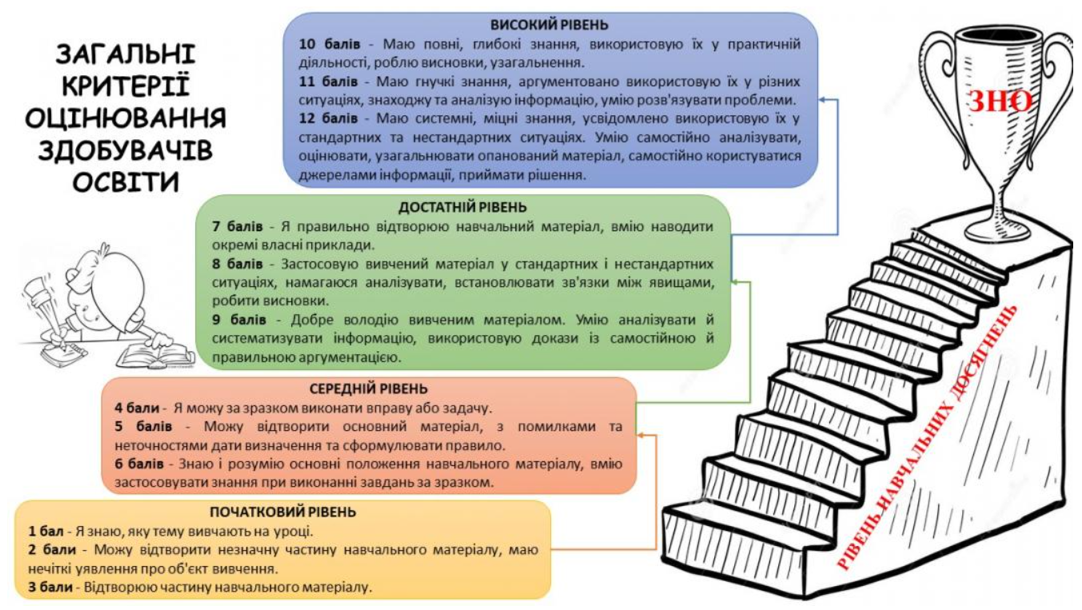
ОЦІНЮВАННЯ НАВЧАЛЬНИХ ДОСЯГНЕНЬ УЧНІВ НА УРОКАХ

